usar na próxima aula o site: **bpmn.io**

* atendimento médico local
* (cliente) ao procurar unidade de atendimento, informa o serviço desejado
* (atendente) emite uma senha para o serviço solicitado
* (cliente) aguarda a senha ser chamada
* (cliente) se dirige ao guichê de atendimento
* (atendente) solicita documentos ao cliente
* (atendente) lança informações para validar o plano de saúde
* (atendente) (se valido )imprime guia de exame para um equipamento disponível(orienta a realizar avaliação em um equipamento disponível)
* (cliente) se dirige a um equipamento para avaliar o atendimento (escolhe se: sim, não)

**PONTIFÍCIA UNIVERSIDADE CATÓLICA DO PARANÁ**

**ESCOLA POLITÉCNICA**

**BACHARELADO EM ENGENHARIA DE SOFTWARE**

**MODELAGEM DE PROCESSOS**

**Manual do Processo**

<*DIAGRAMA ATENDIMENTO SAÚDE*>

*<*Luiz Roberto Nunes, João Trevisan, Silvio, Lucas Bertolli*>*

Curitiba

05/2023

Sumário

<inserir o sumário do documento>

# **1-** **Introdução**

O grupo fez um diagrama, baseado no tema de atendimento de saúde, onde é cada processo colocado no diagrama de uma forma simples. O sistema de atendimento de saúde ocorre entre o cliente e o atendente, onde direciona o cliente para consulta

# **2-** **Fontes de Informação**

As informações foram passadas pela professora, através do AVA

# **3-** **Estrutura do Processo**

| **Nome da Tarefa** | Atendimento de saúde #1 |
| --- | --- |
| **Descrição da Tarefa** | deslocamento do cliente a unidade de atendimento |
| **Pré – Tarefa** | (tarefa anterior como não tem fica vazio) |
| **Responsáveis** | cliente |
| **Participantes** | Cliente/Usuário |
| **Produtos Requeridos** | transporte até a instituição de saúde |
| **Produtos Gerados** | chegada do cliente até a instituição |
| **Ferramentas** | nenhuma |
| **Pós - Tarefa** | informa o serviço desejado #2 |

| **Nome da Tarefa** | informa o serviço desejado #2 |
| --- | --- |
| **Descrição da Tarefa** | informa o serviço (exame ou consulta) que deseja realizar |
| **Pré – Tarefa** | Atendimento de saúde #1 |
| **Responsáveis** | cliente |
| **Participantes** | Cliente e atendente de recepção |
| **Produtos Requeridos** | sistema de atendimento da atendente da recepção como um totem para retirar senhas |
| **Produtos Gerados** | senha para atendimento |
| **Ferramentas** | totem de atendimento |
| **Pós - Tarefa** | emissão de senha #3 |

| **Nome da Tarefa** | emissão de senha #3 |
| --- | --- |
| **Descrição da Tarefa** | imprime uma senha para o cliente |
| **Pré – Tarefa** | Atendimento de saúde #1 |
| **Responsáveis** | cliente |
| **Participantes** | Cliente e atendente de recepção |
| **Produtos Requeridos** | totem para imprimir uma senha |
| **Produtos Gerados** | senha |
| **Ferramentas** | totem de atendimento |
| **Pós - Tarefa** | chamada da senha #4 |

| **Nome da Tarefa** | chamada da senha #4 |
| --- | --- |
| **Descrição da Tarefa** | cliente é chamado pela atendente do guichê |
| **Pré – Tarefa** | emissão de senha #3 |
| **Responsáveis** | atendente do guichê |
| **Participantes** | Cliente e atendente de guichê |
| **Produtos Requeridos** | senha chamada e documentos do cliente para validação |
| **Produtos Gerados** | validação de documentos: (válido) gera exame para o cliente se consultar / (não válido) orienta o cliente a realizar regularização do plano de saúde |
| **Ferramentas** | sistema operacional de gerenciamento e documentos do cliente |
| **Pós - Tarefa** | avaliação #5 |

| **Nome da Tarefa** | avaliação #5 |
| --- | --- |
| **Descrição da Tarefa** | atendente de guichê após seu atendimento, solicita ao cliente que avalie o atendimento |
| **Pré – Tarefa** | chamada da senha #4 |
| **Responsáveis** | atendente do guichê |
| **Participantes** | Cliente e atendente de guichê |
| **Produtos Requeridos** | finalização do atendimento |
| **Produtos Gerados** | avaliação do cliente |
| **Ferramentas** | sistema operacional de gerenciamento |
| **Pós - Tarefa** | encerra |

# **4-** **Modelos do Processo de Negócio**

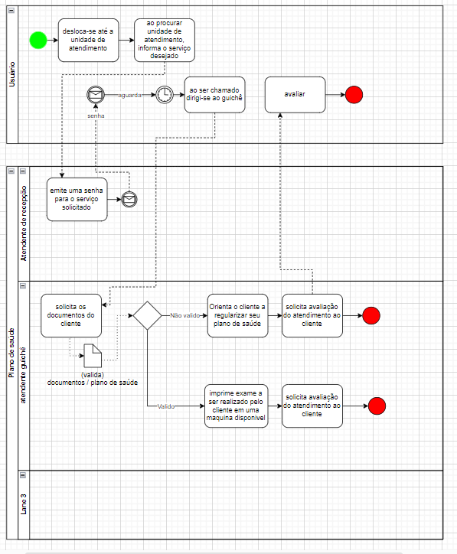

**Anexos**

# **5-** **Soluções Tecnológicas**

Utilizando um console de avaliação, uma boa solução tecnológica seria a avaliação do atendimento

a) Quais as formas de coletar informações sobre um processo de negócio? Em sua opinião, qual método de coleta de informações seria mais eficaz para definição do processo deste enunciado?

b) Qual a finalidade do mapeamento de processos de negócio de uma empresa?

c) O que você achou mais fácil e mais difícil neste mapeamento? Justifique sua resposta.